UNIVERSIDADE PAULISTA – UNIP
Projeto Integrado Multidisciplinar
Curso Superior de Tecnologia em
Análise e Desenvolvimento de Sistemas
NOME DO ALUNO – RA
R9555I7 – NICHOLAS JONES TEIXEIRA
H000IF9 – LEONARDO MANINI DE SOUZA
H786DE8 – PEDRO GEORDANE MELÃO RODRIGUES
R4185I1 – VINICIUS FORTUNATO FREITAS
H0102F3 – PEDRO HENRIQUE DE PAIVA
R859282 - PATRICK PELEGI MARIANO
Sistema de agendamento de quadras SUNSET
Ribeirão Preto, São Paulo.
2026

RESUMO
O sistema de agendamento de quadras SUNSET foi desenvolvido com a ideia de atender o pequeno empreendedor, que não recebe o mesmo nível de atenção que os grandes complexos nos softwares de gestão de quadras. O intuito do sistema é levar as mesmas facilidades que grandes complexos possuem para os empreendedores pequenos, tornando o mercado competitivo e consequentemente mais saudável.
Palavras-chave: empreendedor, quadras, complexos, mercado, competitivo.

ABSTRACT
The SUNSET court scheduling system was developed with the idea of serving small entrepreneurs who do not receive the same level of attention from large complexes in court management software. The system's aim is to bring the same facilities that large complexes have to small entrepreneurs, making the market more competitive and consequently healthier.
Keywords: entrepreneur, courts, complexes, market, competitive.

SUMÁRIO
RESUMO 2
ABSTRACT 3
SUMÁRIO 4
1. INTRODUÇÃO 9
2. DESENVOLVIMENTO 11
2.1 Documentação banco de dados 11
2.1.1 Regras de negócio 11
2.1.2 Diagrama lógico 12
2.1.3 Dicionário de dados 12
2.1.3.1 Tabela Usuario: 12
2.1.3.2 Tabela Quadras: 13
2.1.3.3 Tabela Enderecos: 13
2.1.3.4 Tabela Pagamentos: 14
2.1.3.5 Tabela Agendamentos: 14
2.1.3.6 Tabela LogExclusaoQuadras: 15
2.1.4 Comandos e documentação de testes 15
2.1.4.1 Populando tabela Usuario: 15
2.1.4.2 Populando tabela Enderecos: 16
2.1.4.3 Populando tabela Quadras: 16
2.1.4.4 Populando tabela Pagamentos: 16
2.1.5 Testes na tabela Agendamentos 17
2.1.5.1 Teste agendamento bem sucedido: 17
2.1.5.2 Agendamento com vários horários diferentes na mesma quadra: 17
2.1.5.3 Agendamento com conflito de horário: 18
2.1.5.4 Teste horário final menor que horário de início: 18
2.1.5.5 Teste vínculo inválido (FK inexistente): 19
2.1.6 Testes de integridade de dados 19
2.1.6.1 CPF apenas com números repetidos: 19
2.1.6.2 Email com formato inválido (sem @): 20
2.1.6.3 Exclusão de dados sem permissão “Admin”: 20
2.1.6.4 Nome de quadra com caracteres especiais: 21
2.2 Documentação frontend 21
2.2.1 Características Principais 21
2.2.2 Como começar 22
2.2.3 Guia do Usuário 23
2.2.4 Cancelando um Agendamento 23
2.2.5 Quadras Disponíveis 24
2.2.6 Painel Administrativo 24
2.2.7 Funcionalidades do Admin 24
2.2.8 Requisitos Técnicos 25
2.2.9 Acessibilidade 25
2.2.9.1 Suporte e Contato 25
2.3 Documentação Backend 25
2.3.1 Introdução 25
2.3.2 Objetivo do Sistema 26
2.3.3 Linguagens e tecnologias usadas: 26
2.3.4 Estrutura do Projeto SUNSET: 27
2.3.5 Explicação das Classes 27
2.3.5.1 Programa 28
2.3.5.2 Pessoa 28
2.3.5.3 Usuario 28
2.3.5.4 Cliente 28
2.3.5.5 Gestor 28
2.3.5.6 Segurança 29
2.3.5.7 Validação 29
2.3.5.8 Pagamento 29
2.3.5.9 Sistema 29
2.3.6 Herança 29
2.3.7 Polimorfismo 30
2.3.8 Segurança do Sistema 30
2.3.9 Conclusão 30
2.4 Documentação UX e UI design 31
2.4.1 Objetivos do UX/UI 31
2.4.2 Processo de Prototipação 31
2.4.2.1 Wireframes de Baixa Fidelidade 32
2.4.2.2 Wireframes de Média Fidelidade 32
2.4.3 Telas Desenvolvidas 32
2.4.3.1 Tela de Login 32
2.4.3.2 Tela de Cadastro 33
2.4.3.3 Tela de Agendamento 33
2.4.3.4 Tela de Confirmação de Agendamento 34
2.4.3.5 Tela do Painel Administrativo 34
2.4.3.6 Fluxo de Navegação 35
2.4.3.7 Responsividade 35
2.4.3.8 Acessibilidade 35
2.4.3.9 Conclusão 36
2.5 Organização e ciclo de desenvolvimento 36
2.5.1 Elicitação de requisitos: 36
2.5.1.1 Introdução: 36
2.5.1.2 Requisitos funcionais Front-end-equipe (RF): 36
2.5.1.3 Requisitos funcionais Back-end-equipe (RF): 37
2.5.1.4 Requisitos Funcionais Banco de dados (RF): 37
2.5.1.5 Requisitos Não Funcionais Front-end-equipe (RNF): 37
2.5.1.6 Requisitos Não Funcionais Back-end-equipe (RNF): 38
2.5.1.7 Requisitos Não Funcionais Banco de dados: 38
2.5.1.8 Regras de negócio Front-end-equipe (RN): 39
2.5.1.9 Regras de negócio Back-end-equipe (RN): 39
2.5.2.1 Regras de negócio banco de dados (RN): 39
2.5.2.2 Critérios de aceite (CA): 39
2.5.2.3 Atores (perfis de acesso) envolvidos Front-end-equipe: 39
2.5.2.4 Fluxo principal Back-end: 40
2.5.2.5 Fluxo principal Front-end: 41
2.5.2.6 Fluxo principal banco de dados: 43
2.5.2.7 Tabela de requisitos RNF e RF: 45
2.5.2.8 Tabela requisitos funcionais Front-End (RF): 45
2.5.2.9 Tabela requisitos funcionais Back-End (RF): 45
2.5.3 Tabela requisitos funcionais banco de dados(RF): 46
2.5.3.1 Tabela requisitos não funcionais Front-end (RNF): 46
2.5.3.2 Tabela requisitos não funcionais Back-end (RNF): 47
2.5.3.3 Tabela Requisitos Não Funcionais Banco de dados (RNF): 47
2.5.3.4 Personas 48
2.5.3.5 Stakeholders 49
2.5.3.6 Diagrama DER modelo lógico 50
2.5.3.7 Diagrama DER modelo conceitual 51
2.5.3.8 Diagrama de casos de uso 51
2.5.3.9 Diagrama de classes 52
2.5.4 Wireframes 53
2.5.5 Kanban 57
2.5.6 Scrum 58
3. CONCLUSÃO 59
4. REFERÊNCIAS 62

1. INTRODUÇÃO
O sistema de agendamento de quadras SUNSET foi pensado e desenvolvido a partir de uma dor de mercado quase invisível, mas enorme.
Enquanto grandes complexos de quadras possuem ou desenvolvem seus próprios sistemas de gerenciamento, existe um cliente que não pode se dar esse luxo. Esse cliente é totalmente ignorado pelos grandes softwares de gestão, e é nesse contexto que surge a SUNSET.
Nossa plataforma tem apenas um objetivo: levar as mesmas facilidades de grandes complexos para empreendedores menores que não possuem tantos recursos e tempo.
Levamos a facilidade do pagamento rápido e do gerenciamento de horários e pagamentos ao pequeno empreendedor que não era atendido pelos grandes softwares e que agora consegue competir e expandir o seu negócio sem precisar carregar caneta, corretivo e uma agenda no bolso. Tudo na palma da mão, em qualquer lugar, com interface simples, otimizada e acessível, de modo a incluir todos os públicos.

2. DESENVOLVIMENTO
O desenvolvimento da SUNSET inicia-se pela elicitação de requisitos, fazendo pesquisas de mercado e filtrando as possíveis dores que nosso sistema pode resolver.
O capítulo de desenvolvimento se inicia pela documentação do banco de dados, onde serão detalhadas as principais regras de negócio, como ele foi projetado para expansão futura e como ele lida com erros de integridade, inserção de dados e até mesmo usuários executando ações sem a permissão devida. Por conseguinte, a documentação do Frontend, na qual serão detalhadas a criação das telas e o fluxo que guia o usuário a todas as funções de que precisar.
A documentação do Backend explicará como as operações lógicas ocorrem: o que o sistema faz quando recebe uma senha e como ela é armazenada? Como o sistema gera um relatório?
Em seguida, a documentação de UX e UI design, explicará a lógica por trás do design do sistema, como o porquê da escolha de cores, do tamanho maior dos botões e da organização da interface.
Neste semestre (PIM IV) o sistema foi modernizado. O protótipo em console, que gravava dados em arquivos de texto, virou uma solução em camadas com banco SQL Server, uma aplicação web (ASP.NET Core MVC), uma Web API e um aplicativo Flutter. As regras de negócio do semestre anterior foram mantidas. A seção 2.6 explica o que mudou e a seção 2.7 lista, tópico por tópico, o que era antes e o que ficou agora.

2.1 Documentação banco de dados
O banco de dados da SUNSET foi desenvolvido e projetado para ser simples e escalável, conta com tabelas escaláveis e não utiliza complexidade em tarefas básicas. Ele é construído na ideia de ser um banco de dados rápido para múltiplas consultas simultaneamente armazenando dados gerais dos usuários, quadras, agendamentos e pagamentos.

2.1.1 Regras de negócio
1 - O sistema deve exigir nome, sobrenome, email, senha e CPF para efetuar o cadastro do cliente.
2 - A senha será salva no banco de dados em formato HASH (SHA256) e a exclusão de usuários é restrita ao perfil ‘Admin’.
3 - Um usuário só pode se tornar gestor se estiver associado a uma quadra.
4 - Um agendamento só pode ser realizado para um usuário, uma quadra e um pagamento existentes no banco de dados, sem conflito de horário com outro agendamento da mesma quadra.
5 - Caso um endereço não possua número próprio, o banco deve aceitar “S/N” como resposta.

2.1.2 Diagrama lógico
O diagrama a seguir ilustra o banco de dados SUNSET.
Figura 1 – Modelo do banco de dados lógico.
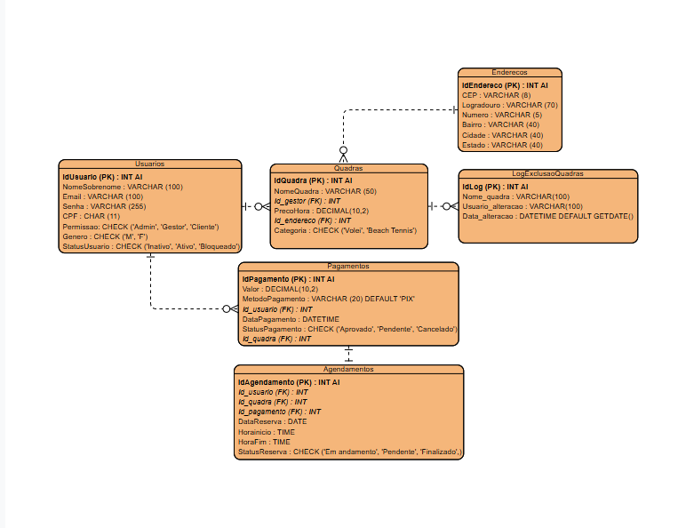
Fonte: Elaborado pelos autores, 2026.

2.1.3 Dicionário de dados

2.1.3.1 Tabela Usuario:
Tabela 1 – Tabela Usuario
Campo | Tipo de dado | Restrição | Descrição
IDUsuario | INT | PK, IDENTITY(1,1) (autoincremento) | Identificador único do usuário.
NomeSobrenome | VARCHAR(100) | NOT NULL, CHECK (Apenas letras, números e espaços) | Armazena nome e sobrenome do usuário.
Email | VARCHAR(100) | NOT NULL, UNIQUE, CHECK (Formato válido de email) | Armazena o email do usuário e garante que seja único e com formato válido.
Senha | VARCHAR(255) | NOT NULL | Armazena a senha do usuário em formato HASH (SHA256). Não é única: duas pessoas podem ter a mesma senha.
CPF | CHAR(11) | NOT NULL, UNIQUE, CHECK (Apenas números e não todos iguais) | Armazena o CPF do usuário e garante que seja único, numérico e sem todos os dígitos repetidos.
Permissao | VARCHAR(20) | CHECK (Apenas ‘Admin’, ‘Gestor’ e ‘Cliente’) | Armazena e verifica a permissão do usuário. A permissão ‘Admin’ exige email terminado em @sunset.com.
Genero | CHAR(1) | CHECK (Apenas ‘M’ e ‘F’) | Armazena o gênero do usuário.
StatusUsuario | VARCHAR(15) | CHECK (Apenas ‘Inativo’, ‘Ativo’ e ‘Bloqueado’) | Armazena o status da conta do usuário.
Fonte: Elaborado pelos autores, 2026.

2.1.3.2 Tabela Quadras:
Tabela 2 – Tabela quadras.
Campo | Tipo de dado | Restrição | Descrição
IDQuadras | INT | PK, IDENTITY(1,1) (autoincremento) | Identificador único da quadra.
NomeQuadra | VARCHAR(50) | NOT NULL, CHECK (Apenas letras, números e espaços) | Armazena o nome da quadra.
PrecoHora | DECIMAL(8,2) | NOT NULL | Armazena o preço por hora de uma quadra.
Categoria | VARCHAR(40) | CHECK (Apenas ‘Volei’ e ‘Beach Tennis’) | Verifica quais esportes a quadra aceita.
ID_endereco | INT | FK (Enderecos) | Vincula o endereço à quadra.
ID_gestor | INT | FK (Usuario) | Vincula o usuário gestor ao registro da quadra.
Fonte: Elaborado pelos autores, 2026.

2.1.3.3 Tabela Enderecos:
Tabela 3 – Tabela Enderecos
Campo | Tipo de dado | Restrição | Descrição
IDEndereco | INT | PK, IDENTITY(1,1) (autoincremento) | Identificador único de cada endereço.
CEP | VARCHAR(8) | NOT NULL | Armazena o CEP do endereço.
Logradouro | VARCHAR(70) | NOT NULL, CHECK (Apenas letras, números e espaços) | Armazena o logradouro do endereço.
Numero | VARCHAR(5) | - | Armazena o número do imóvel, caso não tenha número, aceita “S/N” como dado.
Bairro | VARCHAR(40) | - | Armazena o bairro do endereço.
Cidade | VARCHAR(40) | NOT NULL, CHECK (Apenas letras, números e espaços) | Armazena a cidade do endereço.
Estado | VARCHAR(40) | NOT NULL, CHECK (Apenas letras, números e espaços) | Armazena o estado do endereço.
Fonte: Elaborado pelos autores, 2026.

2.1.3.4 Tabela Pagamentos:
Tabela 4 – Tabela pagamentos
Campo | Tipo de dado | Restrição | Descrição
IDPagamento | INT | PK, IDENTITY(1,1) (autoincremento) | Identificador único de cada pagamento.
Valor | DECIMAL(10,2) | - | Armazena o valor do pagamento.
DataPagamento | DATETIME | DEFAULT ‘PIX’, NOT NULL | Armazena a data e a hora do pagamento.
MetodoPagamento | VARCHAR(20) | DEFAULT ‘PIX’ | Armazena o método do pagamento, mas utiliza default “PIX”.
StatusPagamento | VARCHAR(20) | FK (Quadras), NOT NULL | Armazena e verifica o status do pagamento.
ID_usuario | INT | FK (Usuario), NOT NULL | Armazena e vincula o usuário que fez o pagamento.
ID_quadra | INT | FK (Quadras) | Armazena e relaciona a quadra respectiva ao pagamento.
Fonte: Elaborado pelos autores, 2026.

2.1.3.5 Tabela Agendamentos:
Tabela 5 – Tabela agendamentos
Campo | Tipo de dado | Restrição | Descrição
IDAgendamento | INT | PK, IDENTITY(1,1) (autoincremento) | Identificador único de cada agendamento.
DataReserva | DATE | - | Armazena a data da reserva.
HoraInicio | TIME | - | Armazena o horário de início do agendamento.
HoraFim | TIME | DEFAULT ‘Pendente’, CHECK (Apenas ‘Pendente’, ‘Em andamento’, ‘Finalizado’ e ‘Cancelado’) | Armazena e verifica o status da reserva. ‘Cancelado’ libera o horário para outra pessoa.
StatusReserva | VARCHAR(40) | DEFAULT ‘Pendente’, CHECK (Apenas ‘Em andamento’, ‘Finalizado’ e ‘Pendente’) | Armazena e verifica o status da reserva.
ID_Usuario | INT | FK (Usuario), NOT NULL | Armazena e vincula o usuário ao agendamento.
ID_Quadra | INT | FK (Quadras), NOT NULL | Armazena e vincula a quadra ao agendamento.
ID_Pagamento | INT | FK (Pagamentos), NOT NULL | Armazena e vincula o pagamento ao agendamento.
Fonte: Elaborado pelos autores, 2026.

2.1.3.6 Tabela LogExclusaoQuadras:
Tabela 6 – Tabela LogExclusaoQuadras
Campo | Tipo de dado | Restrição | Descrição
ID_Log | INT | PK, IDENTITY(1,1) (autoincremento) | Identificador único do log.
ID_Quadra | INT | NOT NULL | Armazena o ID da quadra excluída.
Nome_Quadra | VARCHAR(100) | NOT NULL | Armazena o nome da quadra excluída.
Usuario_Alteracao | VARCHAR(100) | NOT NULL, DEFAULT SUSER_NAME() | Armazena o login do usuário que excluiu a quadra.
Data_Alteracao | DATETIME | NOT NULL, DEFAULT GETDATE() | Armazena a data e a hora da exclusão.
Fonte: Elaborado pelos autores, 2026.

2.1.4 Comandos e documentação de testes

2.1.4.1 Populando tabela Usuario:
Código 1 – Inserindo dados na tabela usuário.
INSERT INTO Usuario (NomeSobrenome, Email, Senha, CPF, Permissao, Genero, StatusUsuario) VALUES
('Carlos Henrique Silva', 'carlos.silva@sunset.com', 'e86f78a8a3caf0b60d8e74e5942aa6d86dc150cd3c03338aef25b7d2d7e3acc7', '12345678901', 'Admin', 'M', 'Ativo'),
('Amanda Rodrigues', 'amanda.r@gmail.com', 'fffc13fdd29db6d4eb61bf401d8cff308f5ba7e56f90a8a6761f1e6ca8b1d56a', '98765432100', 'Cliente', 'F', 'Ativo'),
('Bruno Oliveira Santos', 'bruno.os@outlook.com', '608e6da0f38f4a9846af694bdf6b5f2791bf806d8045aeb032574b55ef6b873b', '45678912311', 'Cliente', 'M', 'Ativo'),
('Mariana Costa', 'mariana.costa@hotmail.com', '36cef99b9f520762a5f24df11d8f04846f3132739fedb9ac0fbe19d7ce3799b6', '74185296300', 'Gestor', 'F', 'Ativo');
GO
Fonte: Elaborado pelos autores, 2026.

2.1.4.2 Populando tabela Enderecos:
Código 2 – Inserindo dados na tabela endereços.
INSERT INTO Enderecos (CEP, Logradouro, Numero, Bairro, Cidade, Estado) VALUES
('14020250', 'Avenida Joao Fiusa', '1500', 'Jardim Botanico', 'Ribeirao Preto', 'SP'),
('14050000', 'Rua Sao Sebastiao', '342', 'Centro', 'Ribeirao Preto', 'SP');
GO
Fonte: Elaborado pelos autores, 2026.

2.1.4.3 Populando tabela Quadras:
Código 3 – Inserindo dados na tabela quadras.
INSERT INTO Quadras (NomeQuadra, PrecoHora, Categoria, ID_gestor, ID_endereco) VALUES
('Arena Sunset Society 1', 150.00, 'Volei', 4, 1),
('Quadra de Beach Tennis A', 90.00, 'Beach Tennis', 3, 2);
GO
Fonte: Elaborado pelos autores, 2026.
Regra de negócio: Se o usuário associado em ID_gestor possuir permissão ‘Cliente’, será automaticamente promovido para ‘Gestor’.

2.1.4.4 Populando tabela Pagamentos:
Código 4 – Inserindo dados na tabela pagamentos.
INSERT INTO Pagamentos (Valor, StatusPagamento, DataPagamento, ID_Quadra) VALUES
(150.00, 'Aprovado', GETDATE(), 1),
( 90.00, 'Pendente', GETDATE(), 2);
GO
Fonte: Elaborado pelos autores, 2026.

2.1.5 Testes na tabela Agendamentos

2.1.5.1 Teste agendamento bem sucedido:
Código 5 – Teste agendamento concluído.
EXEC CadastrarAgendamento
@DataReserva = '2026-06-15',
@HoraInicio = '18:00:00',
@HoraFim = '19:00:00',
@ID_Usuario = 3,
@ID_Quadra = 2,
@ID_Pagamento = 2;
GO
Fonte: Elaborado pelos autores, 2026.
Saída esperada: “Agendamento realizado com sucesso!”

2.1.5.2 Agendamento com vários horários diferentes na mesma quadra:
Código 6 – Teste agendamento com vários horários na mesma quadra.
EXEC CadastrarAgendamento
@DataReserva = '2026-06-15',
@HoraInicio = '19:00:00',
@HoraFim = '20:00:00',
@ID_Usuario = 3,
@ID_Quadra = 2,
@ID_Pagamento = 2;
GO
Fonte: Elaborado pelos autores, 2026.
Saída esperada: “Agendamento realizado com sucesso!”

2.1.5.3 Agendamento com conflito de horário:
Código 7 – Teste agendamento com conflito de horário.
EXEC CadastrarAgendamento
@DataReserva = '2026-06-15',
@HoraInicio = '18:30:00',
@HoraFim = '19:30:00',
@ID_Usuario = 3,
@ID_Quadra = 2,
@ID_Pagamento = 2;
GO
Fonte: Elaborado pelos autores, 2026.
Saída esperada: "Erro: Esta quadra já possui um agendamento para o horário selecionado."
Explicação: O intervalo 18:30 - 19:30 sobrepõe o agendamento do Código 5 (18:00–19:00), ativando a verificação de conflito na procedure.

2.1.5.4 Teste horário final menor que horário de início:
Código 8 – Teste horário final menor que horário de início.
EXEC CadastrarAgendamento
@DataReserva = '2026-06-15',
@HoraInicio = '20:00:00',
@HoraFim = '19:00:00',
@ID_Usuario = 3,
@ID_Quadra = 2,
@ID_Pagamento = 2;
GO
Fonte: Elaborado pelos autores, 2026.
Saída esperada: "Erro: O horário de término deve ser maior que o horário de início."

2.1.5.5 Teste vínculo inválido (FK inexistente):
Código 9 – Teste usuário inexistente.
EXEC CadastrarAgendamento
@DataReserva = '2026-06-15',
@HoraInicio = '21:00:00',
@HoraFim = '22:00:00',
@ID_Usuario = 999,
@ID_Quadra = 2,
@ID_Pagamento = 2;
GO
Fonte: Elaborado pelos autores, 2026.
Saída esperada: "Erro de Vínculo: O Usuário, Quadra ou Pagamento informado não existe."
Explicação: O CATCH da procedure captura o erro 547 de violação de chave estrangeira e retorna o erro.

2.1.6 Testes de integridade de dados

2.1.6.1 CPF apenas com números repetidos:
Código 10 – Teste CPF com números repetidos.
INSERT INTO Usuario (NomeSobrenome, Email, Senha, CPF, Permissao, Genero, StatusUsuario)
VALUES ('Testador Falha', 'falha.cpf@email.com', '8a2675be5d4f6701205442818865616ef52173e7f8b0bb6c81ed807136a053bc', '22222222222', 'Cliente', 'M', 'Ativo');
GO
Fonte: Elaborado pelos autores, 2026.
Restrição: A constraint CHK_cpf_repetido bloqueia o cadastro de CPFs inválidos com todos os dígitos iguais.

2.1.6.2 Email com formato inválido (sem @):
Código 11 - Teste email com formato inválido.
INSERT INTO Usuario (NomeSobrenome, Email, Senha, CPF, Permissao, Genero, StatusUsuario)
VALUES ('Erro Email', 'usuario_sem_email.com', 'c00357563669ed21c34e13687cad669038eb88a2831fc8109b40ddc62f63e934', '96385274100', 'Cliente', 'M', 'Ativo');
GO
Fonte: Elaborado pelos autores, 2026.
Restrição: A constraint CHK_email_formato bloqueia imediatamente o cadastro de emails sem a formatação adequada.

2.1.6.3 Exclusão de dados sem permissão “Admin”:
Código 12 – Teste exclusão de usuário sem permissão Admin.
DELETE FROM Usuario WHERE IDUsuario = 3;
GO
Fonte: Elaborado pelos autores, 2026.
Restrição: O trigger trg_ExclusaoSomenteAdmin (INSTEAD OF DELETE) verifica a permissão do usuário antes de realizar qualquer ação de exclusão de usuários, caso não tenha permissão de “Admin”, o banco bloqueia imediatamente a ação e realiza um ROLLBACK para desfazer as alterações. Para testar o bloqueio, o comando do Código 13 não pode ter sido executado na mesma sessão.
Para efetuar a exclusão de um usuário como Admin, deve-se rodar o comando a seguir, na mesma query, no início do código (o usuário informado deve ser o ID de um Admin e o usuário excluído não pode ter vínculos com quadras, pagamentos ou agendamentos, pois as chaves estrangeiras impedem a exclusão):
Código 13 – Definir o Admin como executor da sessão.
EXEC sp_set_session_context 'ExecutorID', 1;
GO
Fonte: Elaborado pelos autores, 2026.

2.1.6.4 Nome de quadra com caracteres especiais:
Código 14 – Teste inserção de quadra com caracteres especiais.
INSERT INTO Quadras (NomeQuadra, PrecoHora, Categoria, ID_gestor, ID_endereco) VALUES
('Arena Sunset - Society 1', 150.00, 'Volei', 2, 1),
('Quadra de Beach Tennis A', 90.00, 'Beach Tennis', 4, 2),
('Quadra de Beach Tennis ###', 90.00, 'Beach Tennis', 3, 2);
GO
Fonte: Elaborado pelos autores, 2026.
Restrição: O banco verifica e garante que nenhum nome de quadra tenha caracteres especiais utilizando CHECKS. Como os nomes “Arena Sunset - Society 1” e “Quadra de Beach Tennis ###” possuem caracteres especiais, a ação é encerrada imediatamente e nenhuma das linhas é inserida.

2.2 Documentação frontend
O SUNSET é um sistema web desenvolvido para facilitar o agendamento de quadras para práticas de Beach Tennis e Vôlei.
Com uma interface simples e responsiva, você pode:
- Criar sua conta em poucos segundos
- Agendar horários disponíveis em quadras específicas
- Receber confirmação instantânea do seu agendamento
- Gerenciar seus agendamentos facilmente
Ele tem como seu público-alvo pessoas interessadas em agendar horários para jogar Beach Tennis ou Vôlei.

2.2.1 Características Principais
Para Clientes:
- Login e cadastro simples
- Selecione esporte, quadra, data e horário
- Pague o Pix (simulado) em até 5 minutos
- Veja e cancele os seus agendamentos
- Funciona em computadores, tablets e smartphones
- Integração com VLibras para pessoas surdas
Para Administradores:
- Visualize todos os agendamentos
- Pesquise por nome ou data
- Exclua agendamentos e usuários quando necessário
- Baixe o relatório geral em TXT
- Dados salvos no banco SQL Server
Para Gestores:
- Veja a agenda dos próximos 5 dias das suas quadras
- Cancele agendamentos da sua quadra
- Baixe o relatório das suas quadras em TXT, escolhendo o período (De / Até)
A cor roxa foi a principal devido à sua relação com criatividade, tecnologia, luxo e realeza, o intuito é fazer com que os nossos clientes, que em sua maioria são microempreendedores, sintam-se bem posicionados em relação ao mercado.

2.2.2 Como começar
1. Acessar a Plataforma:
Abra o sistema em seu navegador web preferido (Chrome, Firefox, Safari, Edge).
2. Primeira Visita:
Você verá a tela de Login. Se não possui uma conta, clique em Criar conta.
3. Criar sua conta:
Preencha os dados solicitados:
- Nome
- Sobrenome
- E-mail
- CPF
- Senha (mínimo 8 caracteres)
- Confirmar Senha
- Se for dono de quadra, marque a opção de gestor
Clique em "Cadastrar" e sua conta está pronta!
4. Fazer Login:
Após criar sua conta, volte à tela de login e insira:
- Seu E-mail (ele é o usuário do login)
- Sua Senha
Clique em "Entrar" para acessar a plataforma.

2.2.3 Guia do Usuário
Agendando um Horário
1. Faça Login com suas credenciais
2. Você será redirecionado para a tela de agendamento
3. Preencha os dados:
- Esporte: Selecione entre Beach Tennis ou Vôlei
- Quadra: Escolha entre as quadras disponíveis (1, 2 ou 3)
- Data: Selecione o dia desejado usando o calendário
- Horário: Escolha um horário entre 08:00 e 20:00
4. Clique em "Confirmar Agendamento"
5. Veja a confirmação com todos os seus dados
6. Pronto! Seu agendamento foi salvo

2.2.4 Cancelando um Agendamento
- Faça login na sua conta
- Abra a tela “Meus agendamentos”
- Clique em “Cancelar” no agendamento que você não vai usar
- O horário volta a ficar livre para outras pessoas
- O gestor também cancela os agendamentos da quadra dele
- Horários Disponíveis -
Os agendamentos podem ser feitos nos seguintes horários:
Horário | Disponível
08:00 | Sim
09:00 | Sim
10:00 | Sim
11:00 | Sim
12:00 | Sim
13:00 | Sim
14:00 | Sim
15:00 | Sim
16:00 | Sim
17:00 | Sim
18:00 | Sim
19:00 | Sim
20:00 | Sim

2.2.5 Quadras Disponíveis
Quadra | Tipo | Capacidade
Quadra 1 | Outdoor | Até 8 pessoas
Quadra 2 | Outdoor | Até 8 pessoas
Quadra 3 | Outdoor | Até 8 pessoas

2.2.6 Painel Administrativo
Acessando o Painel Admin:
1. Na tela de Login, informe o e-mail de administrador (termina em @sunset.com) e a senha
2. Clique em “Entrar”
3. O sistema reconhece o perfil Admin e abre o Painel Administrativo
(Esta forma de entrada mudou em relação ao protótipo, que tinha a caixa “Sou administrador”. Veja o Resumo dos tópicos alterados.)

2.2.7 Funcionalidades do Admin
- Central de administração:
O painel exibe uma tabela com todos os agendamentos registrados, mostrando:
- Nome do Cliente
- Esporte agendado
- Quadra reservada
- Data do agendamento
- Horário
- Filtrar Agendamentos
-Por Nome:
- Use o campo "Pesquisar por nome"
- Digite o nome do cliente
- Clique em "Filtrar"
-Por Data:
- Selecione uma data no campo "Data"
- Clique em "Filtrar"
- Agendamento:
- Localize o agendamento na tabela
- Clique no botão "Excluir" na coluna Ações
- O agendamento será removido imediatamente

2.2.8 Requisitos Técnicos
-Navegadores Suportados:
- Google Chrome (versão 90+)
- Mozilla Firefox (versão 88+)
- Safari (versão 14+)
- Microsoft Edge (versão 90+)
- Dispositivos:
- Computadores (Windows, Mac, Linux)
- Tablets (iPad, Android Tablets)
- Smartphones (iOS, Android)

2.2.9 Acessibilidade
O SUNSET inclui integração com VLibras para garantir acessibilidade a pessoas surdas:
- Suporte à Língua Brasileira de Sinais (LIBRAS)
- Botão de acesso em tempo real
- Localizado no canto inferior direito da tela

2.2.9.1 Suporte e Contato
Para dúvidas, sugestões ou problemas técnicos:
- Email: sunsetsup@gmail.com
- Telefone (99) 9999-9999
- Horário de Atendimento: Segunda a Sexta, 09:00 - 18:00

2.3 Documentação Backend

2.3.1 Introdução
O sistema SUNSET foi desenvolvido em C# com o objetivo de simular um sistema de aluguel de quadras esportivas.
O back-end é composto por dois módulos: aluguel_sistema, protótipo em console com as classes Usuario, Quadra, Endereco, Agendamento e Pagamento, que grava os dados em arquivos de texto, e SistemaLogin, que demonstra herança, polimorfismo, validação de CPF, geração de HASH SHA256 e controle do prazo de pagamento.
O projeto utiliza conceitos de Programação Orientada a Objetos, como:
- Herança
- Polimorfismo
- Encapsulamento
- Separação de responsabilidades
Além disso, o sistema possui:
- validação de CPF
- geração de HASH SHA256 para senhas (criptografia)
- controle de pagamento (verificação do prazo de pagamento)
- organização em classes separadas

2.3.2 Objetivo do Sistema
O sistema foi criado para:
- cadastrar usuários
- cadastrar quadras e endereços
- realizar e cancelar agendamentos
- diferenciar permissões
- validar CPF
- proteger senhas utilizando HASH
- controlar pagamentos

2.3.3 Linguagens e tecnologias usadas:
- C# (.NET 10)
- SHA256 (criptografia)
- UTF-8 (codificador)
- Arquivos de texto (.txt) para armazenamento no protótipo

2.3.4 Estrutura do Projeto SUNSET:
Módulo aluguel_sistema:
- Program
- Usuario
- Quadra
- Endereco
- Agendamento
- Pagamento
Módulo SistemaLogin:
- Programa (classe Program)
- Pessoa
- Usuario
- Cliente
- Gestor
- Seguranca
- Validacao
- Pagamento
- Sistema

2.3.5 Explicação das Classes
No módulo aluguel_sistema, a classe Agendamento valida se o usuário e a quadra existem, registra o agendamento com o status Reservado (FazerAgendamento) e permite cancelá-lo, deixando o horário Livre (CancelarAgendamento). Os status possíveis são Livre, Reservado e Concluido.
A classe Usuario cadastra o usuário (Cliente ou Gestor), realiza o login por email e senha e permite editar o perfil.
A classe Quadra cadastra e atualiza quadras (Volei ou BeachTennis) e a classe Endereco cadastra e atualiza o endereço vinculado a uma quadra.
A classe Pagamento registra o pagamento via Pix com status Pendente e limite de 5 minutos, e o confirma com o status Aprovado. A geração do QR Code (GerarQRCodePIX) ainda não está implementada.
O sistema roda uma exemplificação de uso via menu criado para o protótipo e pode ser melhorado.
As classes descritas a seguir pertencem ao módulo SistemaLogin.

2.3.5.1 Programa
Classe principal do sistema.
Responsável por iniciar a execução da aplicação através do método Main, que instancia a classe Sistema e chama o método Executar().

2.3.5.2 Pessoa
Classe base do sistema. Responsável por armazenar os atributos comuns a todas as pessoas:
- Nome
- CPF
Também define o método virtual MostrarPermissao(), que é sobrescrito pelas classes derivadas.

2.3.5.3 Usuario
Classe que herda da classe Pessoa. Responsável por armazenar:
- senha em HASH (propriedade HashSenha)
Demonstra herança utilizando C#:
Usuario : Pessoa

2.3.5.4 Cliente
Classe que herda de Usuario. Sobrescreve o método MostrarPermissao() com override, demonstrando polimorfismo.

2.3.5.5 Gestor
Classe que herda de Usuario, responsável pela permissão de gestor do sistema. Também utiliza sobrescrita de método com:
- override

2.3.5.6 Segurança
Classe responsável pela geração de HASH SHA256. Objetivo:
- proteger senhas
- evitar armazenamento de senha em texto puro
O método GerarHash()
transforma o texto digitado pelo usuário em um HASH hexadecimal.

2.3.5.7 Validação
Classe responsável pela validação do CPF. O método ValidarCPF() remove pontos e hífen do texto informado e verifica se o CPF possui 11 caracteres.

2.3.5.8 Pagamento
Classe responsável pelo controle financeiro do sistema. Possui:
- valor
- data de criação
- verificação de expiração do pagamento (limite de 5 minutos)
Utiliza DateTime e TimeSpan para calcular o tempo do pagamento.

2.3.5.9 Sistema
Classe principal da lógica do sistema. Responsável por:
- cadastro
- validação
- geração de HASH
- execução dos métodos
Centraliza o fluxo principal da aplicação.

2.3.6 Herança
O sistema utiliza herança através das classes:
Pessoa
↓
Usuario
↓
Cliente / Gestor
A herança foi utilizada para reaproveitar atributos.

2.3.7 Polimorfismo
O sistema utiliza polimorfismo através do método:
MostrarPermissao()
Cada classe possui um comportamento diferente:
- Cliente
- Gestor
- Utilizando: override

2.3.8 Segurança do Sistema
O módulo SistemaLogin utiliza o algoritmo SHA256 para transformar senhas em HASH (método GerarHash da classe Seguranca). A senha original não é armazenada.
No protótipo aluguel_sistema, a senha ainda é gravada como digitada no arquivo usuarios.txt, sem aplicação do HASH.
Fluxo:
Senha digitada
↓
Conversão UTF8
↓
SHA256
↓
HASH

2.3.9 Conclusão
O projeto permitiu aplicar conceitos fundamentais de desenvolvimento backend utilizando C#.
Durante o desenvolvimento foram aplicados:
- orientação a objetos
- herança
- polimorfismo
- validação
- segurança
- organização de código
O sistema foi estruturado de forma a facilitar a manutenção e o entendimento do código.

2.4 Documentação UX e UI design
O desenvolvimento dos wireframes do sistema SUNSET teve como objetivo planejar a estrutura visual, a navegação e a experiência do usuário antes da etapa de desenvolvimento do sistema.
Foram criados protótipos de baixa e média fidelidade para representar visualmente as principais funcionalidades da plataforma, permitindo validar a organização das telas, fluxo de navegação e disposição dos elementos da interface.
O foco principal do projeto foi desenvolver uma interface simples, intuitiva, responsiva e acessível para usuários interessados em realizar agendamentos de quadras esportivas.

2.4.1 Objetivos do UX/UI
Durante a criação dos wireframes, foram aplicados conceitos de UX (User Experience) e UI (User Interface) com o objetivo de:
• Facilitar o uso da plataforma
• Tornar o agendamento rápido e intuitivo
• Reduzir a quantidade de etapas necessárias
• Melhorar a organização visual das informações
• Garantir boa experiência em diferentes dispositivos
• Planejar uma navegação simples entre as telas
• Priorizar acessibilidade e clareza visual

2.4.2 Processo de Prototipação
O processo de desenvolvimento foi dividido em duas etapas:

2.4.2.1 Wireframes de Baixa Fidelidade
Os wireframes de baixa fidelidade foram utilizados para representar a estrutura inicial das telas, focando em:
• Organização dos elementos
• Distribuição dos campos
• Fluxo de navegação
• Estrutura geral do sistema
Nessa etapa, o foco não foi o design visual, mas sim a funcionalidade e experiência do usuário.

2.4.2.2 Wireframes de Média Fidelidade
Após a validação da estrutura inicial, foram desenvolvidos wireframes de média fidelidade contendo:
• Melhor definição visual
• Tipografia
• Organização mais próxima da versão final
• Hierarquia visual
• Espaçamentos e alinhamentos
• Componentes de interface mais detalhados
Essa etapa permitiu visualizar de forma mais realista o funcionamento do sistema.

2.4.3 Telas Desenvolvidas

2.4.3.1 Tela de Login
A tela de login foi projetada para permitir acesso rápido e simples ao sistema.
Elementos presentes:
• Campo de usuário
• Campo de senha
• Checkbox para administrador
• Botão de login
• Botão para criação de conta
Conceitos UX/UI aplicados:
• Layout centralizado para facilitar visualização
• Poucos elementos na tela para evitar distrações
• Navegação objetiva
• Hierarquia visual simples e intuitiva

2.4.3.2 Tela de Cadastro
A tela de cadastro foi desenvolvida para permitir o registro de novos usuários.
Elementos presentes:
• Nome
• E-mail
• Usuário
• Senha
• Confirmar senha
• Botão de cadastro
• Botão para voltar ao login
Conceitos UX/UI aplicados:
• Organização vertical dos campos
• Fluxo de preenchimento intuitivo
• Facilidade de leitura
• Espaçamento adequado entre elementos

2.4.3.3 Tela de Agendamento
A tela de agendamento é a principal funcionalidade do sistema.
Elementos presentes:
• Seleção de esporte
• Escolha da quadra
• Seleção de data
• Escolha de horário
• Botão de confirmação
• Botão de retorno
Conceitos UX/UI aplicados:
• Processo simplificado de agendamento
• Redução de etapas
• Campos organizados em sequência lógica
• Interface limpa e objetiva

2.4.3.4 Tela de Confirmação de Agendamento
Essa tela foi criada para apresentar os dados finais do agendamento realizado.
Informações exibidas:
• Nome do cliente
• Esporte selecionado
• Quadra escolhida
• Data
• Horário
Conceitos UX/UI aplicados:
• Clareza na visualização das informações
• Organização textual simples
• Feedback visual ao usuário após confirmação do agendamento

2.4.3.5 Tela do Painel Administrativo
O painel administrativo foi projetado para facilitar o gerenciamento dos agendamentos realizados.
Funcionalidades presentes:
• Visualização dos agendamentos
• Pesquisa por nome
• Filtro por data
• Exclusão de registros
• Botão para voltar ao login
Conceitos UX/UI aplicados:
• Organização em formato de tabela
• Facilidade na localização de informações
• Interface funcional e prática
• Separação clara das ações administrativas

2.4.3.6 Fluxo de Navegação
O fluxo de navegação do sistema foi planejado para ser simples e intuitivo:
1. Usuário acessa a tela de login
2. Realiza login ou cadastro
3. É direcionado para a tela de agendamento
4. Confirma os dados do agendamento
5. Administradores possuem acesso ao painel administrativo

2.4.3.7 Responsividade
Durante o planejamento visual, foi considerado o funcionamento do sistema em diferentes dispositivos:
• Computadores
• Tablets
• Smartphones
Os elementos foram centralizados e organizados para manter boa visualização independentemente do tamanho da tela.

2.4.3.8 Acessibilidade
Os wireframes foram planejados considerando princípios básicos de acessibilidade:
• Interface limpa
• Boa separação entre elementos
• Navegação simplificada
• Estrutura organizada visualmente
• Compatibilidade com integração VLibras
Ferramentas Utilizadas
Para o desenvolvimento dos wireframes e protótipos foi utilizada a ferramenta Figma.
Recursos utilizados:
• Wireframes de baixa fidelidade
• Wireframes de média fidelidade
• Planejamento visual das telas
• Estruturação de navegação
• Organização de componentes de interface

2.4.3.9 Conclusão
A etapa de wireframes e prototipação foi essencial para o desenvolvimento do SUNSET, permitindo visualizar previamente a estrutura do sistema e melhorar a experiência do usuário antes da implementação.
O processo auxiliou na definição da navegação, organização visual e funcionalidades principais da plataforma, contribuindo para um sistema mais intuitivo, funcional e acessível.

2.5 Organização e ciclo de desenvolvimento
Ao longo do desenvolvimento do SUNSET foram utilizados dois métodos de organização, o Kanban e o Scrum.
O software de gerenciamento de tarefas escolhido foi o Trello devido à sua curva de aprendizado pequena e a questões de custo, pois é gratuito e oferece todas as funções necessárias.
O desenvolvimento inicia-se pela elicitação de requisitos a seguir:

2.5.1 Elicitação de requisitos:

2.5.1.1 Introdução:
O sistema será criado para a gestão de quadras para vôlei e beach tennis, visando agilizar o agendamento de quadras, controle financeiro e a organização de partidas. A ferramenta permitirá que clientes reservem horários via web/mobile e que administradores gerenciem o faturamento e a ocupação das quadras em tempo real.

2.5.1.2 Requisitos funcionais Front-end-equipe (RF):
- RF01 - O sistema deve permitir selecionar o esporte de diversas categorias (vôlei e beach tennis) com uma tela dedicada para cada.
- RF02 - Tela de agendamento com atualização de status dinâmica (Livre e ocupada).
- RF03 - Tela do gestor exibindo dias e horários agendados, quadras cadastradas e dias e horários não agendados.
- RF04 - O sistema deve se adequar ao dispositivo utilizado pelo usuário

2.5.1.3 Requisitos funcionais Back-end-equipe (RF):
- RF01 - O sistema deve permitir o cadastro de clientes localmente.
- RF02 - A cada cadastro de clientes o sistema deve verificar se o CPF existe no banco de dados, caso sim, retorne um erro.
- RF03 - O sistema deve exibir uma tela de confirmação de pagamento (QR code Pix) com tempo de no máximo 5 minutos para o pagamento.
- RF04 - O sistema deve alterar o status do agendamento para “Livre” quando o cliente/gestor pedir o cancelamento.
- RF05 - O sistema deve armazenar credenciais sensíveis com criptografia.

2.5.1.4 Requisitos Funcionais Banco de dados (RF):
- RF01 - O banco de dados deve armazenar agendamentos.
- RF02 - O banco de dados deve diferenciar clientes de gestores e de administradores.
- RF03 - O banco de dados deve associar um agendamento a um pagamento obrigatoriamente.
- RF04 - O banco de dados deve armazenar endereços respectivos às quadras.
- RF05 - O banco de dados deve armazenar logs de exclusão de quadras.

2.5.1.5 Requisitos Não Funcionais Front-end-equipe (RNF):
- RNF01 - O agendamento dinâmico será organizado com uma lista de quadras onde são organizadas de acordo com seus status de reserva.
- RNF02 - O sistema deve se adaptar automaticamente aos tamanhos de telas principais: Celular, tablet e computador.

2.5.1.6 Requisitos Não Funcionais Back-end-equipe (RNF):
- RNF01 - O sistema restringe o acesso a informações sensíveis com base na hierarquia do perfil de acesso (Cliente, gestor e administrador).
- RNF02 - Os relatórios de aluguéis devem ser exportados no formato TXT.
- RNF03 - Cada cliente cadastrado no sistema terá suas credenciais salvas no banco de dados para logins e consultas futuras.
- RNF04 - O sistema deve responder qualquer interação em até 5 segundos.
- RNF05 - Todas as senhas armazenadas no banco de dados devem utilizar HASH SHA-256.

2.5.1.7 Requisitos Não Funcionais Banco de dados:
- RNF01 - O banco de dados deve utilizar validação via chaves estrangeiras para impedir que um agendamento seja criado para uma quadra inexistente.
- RNF02 - O banco de dados deve conter uma hierarquia de acessos protegendo dados mais sensíveis.
- RNF03 - O banco de dados deve suportar múltiplos acessos simultaneamente sem corromper dados.
- RNF04 - O banco de dados deve conter atomicidade para evitar o corrompimento de dados em qualquer intervenção no sistema ativo.
- RNF05 - O banco de dados deve conter estrutura para o aumento de volume de dados sem perdas.
- RNF06 - O banco deve conter regras de normalização que facilitem a manutenção e escala futura, como a tabela “Enderecos”.
- RNF07 - O banco deve verificar a permissão do usuário ao tentar realizar uma exclusão de outro usuário e negar caso não seja “Admin”.
- RNF08 - O banco deve armazenar os logs de exclusão de quadras em uma tabela separada contendo a quadra excluída, quem excluiu e a data da exclusão.

2.5.1.8 Regras de negócio Front-end-equipe (RN):
- RN01 - Cadastro de clientes: O sistema deve exigir nome, sobrenome, email, senha e CPF para efetuar o cadastro do cliente.

2.5.1.9 Regras de negócio Back-end-equipe (RN):
- RN01 - Segurança de Dados: A senha será salva no banco de dados em formato HASH (SHA256) e a exclusão de usuários é restrita ao perfil ‘Admin’.

2.5.2.1 Regras de negócio banco de dados (RN):
- RN01 - Um usuário só pode se tornar gestor se estiver associado a uma quadra.
- RN02 - Um agendamento só pode ser realizado para um usuário, uma quadra e um pagamento existentes no banco de dados.
- RN03 - Caso um endereço não possua número próprio, o banco deve aceitar “S/N” como resposta.

2.5.2.2 Critérios de aceite (CA):
- CA1 - Toda senha deve conter no mínimo 8 caracteres.
- CA2 - Apenas usuários cadastrados e autenticados como gestores podem ter acesso à interface de gerenciamento e relatórios.
- CA3 - Todo usuário deve fazer o pagamento no tempo pré-estabelecido (5 minutos), caso contrário, a ação será cancelada automaticamente.

2.5.2.3 Atores (perfis de acesso) envolvidos Front-end-equipe:
- Admin: Coleta dados, cria componentes, muda o comportamento da plataforma e exclui e inclui usuários no sistema.
- Funcionário (Gestor): supervisiona horários, status de pagamento e confirma as reservas.
- Cliente: realiza agendamentos, efetua pagamentos e usa ferramentas do app.
Atores (perfis de acesso) envolvidos Back-end-equipe:
- Cliente: realiza cadastro, login, agendamentos e pagamentos.
- Gestor: cadastra e gerencia quadras, consulta agendamentos e gera relatórios.

2.5.2.4 Fluxo principal Back-end:
- O sistema apresenta opções para o usuário:
  - 1.0 Registrar no sistema:
    - 1.0.1 O sistema solicita o registro localmente.
    - 1.0.2 O sistema pede nome, sobrenome, CPF, email e senha.
    - 1.0.3 Os dados são salvos localmente (arquivo usuarios.txt) para futuras reservas.
  - 1.1 Logar no sistema:
    - 1.1.1 O sistema exige email e senha para login.
    - 1.1.2 O sistema verifica se as credenciais estão corretas e libera o login.
  - 1.2 Realizar agendamento:
    - 1.2.1 O sistema verifica os dias e horários disponíveis.
    - 1.2.2 O sistema gera o QR Code PIX para pagamento.
    - 1.2.3 Após confirmação, o sistema atualiza o status do agendamento para “Reservado”.
- Opções para o Gestor:
  - 1.0 Registrar no sistema:
    - 1.0.1 O sistema solicita o registro localmente.
    - 1.0.2 O sistema pede email e senha.
    - 1.0.3 Os dados são salvos no banco de dados para futuras reservas.
  - 1.1 Logar no sistema:
    - 1.1.1 O sistema exige email e senha para login.
    - 1.1.2 O sistema verifica se as credenciais estão corretas e libera o login.
  - 1.2 Gestão de quadras:
    - 1.2.1 O sistema exige cadastro de uma quadra exigindo endereço completo.
    - 1.2.2 O sistema verifica com horários, clientes e agendamentos.
    - 1.2.3 O funcionário altera o status da reserva para "Concluído" ou caso o funcionário não altere para “Concluído” após um período de 30 minutos do horário de término, o sistema altera o status da reserva para concluído automaticamente.
  - 2.0 Consulta de agendamentos:
    - 2.0.1 O sistema filtra os agendamentos realizados.
    - 2.0.2 O sistema gera o relatório e oferece a opção "Exportar PDF".

2.5.2.5 Fluxo principal Front-end:
- Opções para o cliente:
  - 1.1 Registrar cliente:
    - 1.1.1 O sistema deve exibir um painel exigindo email, nome, sobrenome, senha e CPF.
  - 1.2 Logar cliente:
    - 1.2.1 O sistema deve exibir o painel de login exigindo email e senha.
  - 1.3 Interface sistema:
    - 1.3.1 O sistema deve exibir uma interface com os esportes, horários e dias disponíveis respectivos a cada esporte e um botão para caso o cliente queira se tornar um gestor.
    - 1.3.2 O sistema deve mostrar um botão para o cliente fazer um agendamento.
    - 1.3.3 O sistema deve exibir um botão de cancelamento para o agendamento.
  - 1.4 Pagamento e agendamento:
    - 1.4.1 O sistema deve mostrar a opção de pagamento via PIX.
    - 1.4.2 O sistema deve exibir o código QR do PIX com o tempo máximo de pagamento (5 minutos) com o cronômetro.
    - 1.4.3 O sistema deve exibir uma tela de sucesso para o agendamento.
    - 1.4.4 Caso não ocorra o pagamento o sistema deve exibir uma tela de falha no agendamento.
  - 1.5 Finalização:
    - 1.5.1 O sistema deve redirecionar o usuário para uma interface onde exibe os agendamentos.
    - 1.5.2 Após o agendamento ser concluído ele deve sumir da interface.
- Opções para o Gestor:
  - 1.1 Registrar gestor:
    - 1.1.1 O sistema deve exibir um painel exigindo nome, sobrenome, email, senha e CPF.
    - 1.1.2 O sistema deve exibir o painel de login exigindo email e senha.
    - 1.1.3 O sistema deve exigir se o usuário quer ser gestor ou não (Tela de cadastro).
  - 1.2 Logar gestor:
    - 1.2.1 O sistema deve exibir o painel de login exigindo email e senha.
  - 1.3 Interface do sistema:
    - 1.3.1 O sistema exibe o imóvel cadastrado, lista de dias e horários agendados e dias e horários não agendados (Tela de gestão).
    - 1.3.2 O sistema deve exibir um botão de cancelamento em cada agendamento.

2.5.2.6 Fluxo principal banco de dados:
- Opções para o cliente:
  - 1.1 Registrar cliente:
    - 1.1.1 O banco verifica a integridade das credenciais: nome, sobrenome, email, senha e CPF.
    - 1.1.2 Após a verificação, o banco armazena as credenciais com o ID do usuário.
  - 1.2 Logar cliente:
    - 1.2.1 O banco verifica os inputs enviados pelo frontend (email e senha).
    - 1.2.2 Caso alguma credencial esteja incorreta, retorne um erro: “Email ou senha incorretos”.
  - 2.1 Pagamento e agendamento:
    - 2.1.1 O cliente escolhe um horário em uma quadra.
    - 2.1.2 Um registro (INSERT) é criado na tabela Pagamentos, vinculado à quadra escolhida (ID_quadra), com status “Pendente”.
    - 2.1.3 A procedure CadastrarAgendamento verifica o conflito de horário e cria o agendamento com status “Pendente” na tabela Agendamentos, vinculado ao usuário, à quadra e ao pagamento (ID_Usuario, ID_Quadra e ID_Pagamento).
    - 2.1.4 O sistema (back-end) controla o limite de 5 minutos para o cliente fazer o pagamento.
    - 2.1.5 Caso o cliente não efetue o pagamento dentro de 5 minutos, o sistema cancela a operação e o status do pagamento passa a “Cancelado”.
    - 2.1.6 Após o recebimento da confirmação de pagamento, o banco atualiza o status do pagamento para “Aprovado” e o status na tabela de agendamentos é alterado para “Em andamento”.
    - 2.1.7 Após a data da reserva e a hora do fim passarem com confirmação, o banco altera o status do agendamento para “Finalizado”.
- Opções para o gestor
  - 1.1 Registrar gestor:
    - 1.1.1 O banco verifica a integridade das credenciais: nome, sobrenome, email, senha e CPF.
    - 1.1.2 Após a verificação, o banco armazena as credenciais com o ID do usuário.
    - 1.1.3 O banco verifica os dados de cadastro da quadra.
    - 1.1.4 Após a verificação, o banco armazena os dados da quadra e vincula o ID do usuário à quadra.
  - 1.2 Logar gestor:
    - 1.2.1 O banco verifica os inputs enviados pelo frontend (email e senha).
    - 1.2.2 Caso alguma credencial esteja incorreta, retorne um erro: “Email ou senha incorretos”.
  - 2.1 Pagamento e agendamento:
    - 2.1.1 O cliente escolhe um horário em uma quadra.
    - 2.1.2 Um registro (INSERT) é criado na tabela Pagamentos, vinculado à quadra escolhida (ID_quadra), com status “Pendente”.
    - 2.1.3 A procedure CadastrarAgendamento verifica o conflito de horário e cria o agendamento com status “Pendente” na tabela Agendamentos, vinculado ao usuário, à quadra e ao pagamento (ID_Usuario, ID_Quadra e ID_Pagamento).
    - 2.1.4 O sistema (back-end) controla o limite de 5 minutos para o cliente fazer o pagamento.
    - 2.1.5 Caso o cliente não efetue o pagamento dentro de 5 minutos, o sistema cancela a operação e o status do pagamento passa a “Cancelado”.
    - 2.1.6 Após o recebimento da confirmação de pagamento, o banco atualiza o status do pagamento para “Aprovado” e o status na tabela de agendamentos é alterado para “Em andamento”.
    - 2.1.7 Após a data da reserva e a hora do fim passarem com confirmação, o banco altera o status do agendamento para “Finalizado”.
  - 3.1 Relatório:
    - 3.1.1 O banco faz um SELECT e imprime o relatório com base nos dias e horários selecionados pelo gestor.

2.5.2.7 Tabela de requisitos RNF e RF:
Após a elicitação de requisitos, foram elaboradas as tabelas de requisitos não funcionais (RNF) e requisitos funcionais (RF) para melhor organização.

2.5.2.8 Tabela requisitos funcionais Front-End (RF):
Tabela 7 – Requisitos funcionais frontend
Código: | Descrição: | Prioridade:
RF01 | O sistema deve permitir selecionar o esporte de diversas categorias (vôlei e beach tennis) com uma tela dedicada para cada. | Alta
RF02 | Tela de agendamento com atualização de status dinâmica (Livre e ocupada) | Alta
RF03 | Tela do gestor exibindo dias e horários agendados, imóvel cadastrado e dias e horários não agendados até 5 dias depois da data de consulta. | Alta
RF04 | O sistema deve se adequar ao dispositivo utilizado pelo usuário | Alta
Fonte: Elaborado pelos autores, 2026.

2.5.2.9 Tabela requisitos funcionais Back-End (RF):
Tabela 8 – Tabela requisitos funcionais backend
RF01 | O sistema deve permitir o cadastro de clientes localmente. | Alta
RF02 | A cada cadastro de clientes o sistema deve verificar se o CPF existe no banco de dados, caso sim, retorne um erro. | Alta
RF03 | O Sistema deve estabelecer um limite de 5 minutos para pagamentos. | Alta
RF04 | O sistema deve alterar o status do agendamento para “Livre” quando o cliente/gestor pedir o cancelamento. | Alta
RF05 | O sistema deve armazenar credenciais sensíveis com criptografia. | Alta
Fonte: Elaborado pelos autores, 2026.

2.5.3 Tabela requisitos funcionais banco de dados(RF):
Tabela 9 – Tabela requisitos funcionais banco de dados
RF01 | O banco de dados deve armazenar agendamentos. | Alta
RF02 | O banco de dados deve diferenciar clientes de gestores e de administradores. | Alta
RF03 | O banco de dados deve associar um agendamento a um pagamento obrigatoriamente. | Alta
RF04 | O banco de dados deve armazenar endereços respectivos às quadras. | Alta
RF05 | O banco de dados deve armazenar logs de exclusão de quadras. | Alta
Fonte: Elaborado pelos autores, 2026.

2.5.3.1 Tabela requisitos não funcionais Front-end (RNF):
Tabela 10 - Tabela requisitos não funcionais frontend
Código: | Categoria: | Descrição:
RNF01 | Usabilidade | O agendamento dinâmico será organizado com uma lista de quadras onde são organizadas de acordo com seus status de reserva.
RNF02 | Portabilidade | O sistema deve se adaptar automaticamente aos tamanhos de telas principais: Celular, tablet e computador.
Fonte: Elaborado pelos autores, 2026.

2.5.3.2 Tabela requisitos não funcionais Back-end (RNF):
Tabela 11 - Tabela requisitos não funcionais backend
Código: | Categoria: | Descrição:
RNF01 | Segurança | O sistema restringe o acesso a informações sensíveis com base na hierarquia do perfil de acesso (Cliente e Gestor).
RNF02 | Funcionalidade | Os relatórios de aluguéis devem ser exportados no formato TXT.
RNF03 | Eficiência | Cada cliente cadastrado no sistema terá suas credenciais salvas no banco de dados para logins e consultas futuras.
RNF04 | Desempenho | O sistema deve responder qualquer interação em até 5 segundos.
RNF05 | Segurança | Todas as senhas armazenadas no banco de dados devem utilizar HASH SHA-256.
Fonte: Elaborado pelos autores, 2026.

2.5.3.3 Tabela Requisitos Não Funcionais Banco de dados (RNF):
Tabela 12 - Tabela requisitos não funcionais banco de dados
Código: | Categoria: | Descrição:
RNF01 | Segurança | O banco de dados deve utilizar validação via chaves estrangeiras para impedir que um agendamento seja criado para uma quadra inexistente.
RNF02 | Segurança | O banco de dados deve conter uma hierarquia de acessos protegendo dados mais sensíveis.
RNF03 | Eficiência | O banco de dados deve suportar múltiplos acessos simultaneamente sem corromper dados.
RNF04 | Confiabilidade | O banco de dados deve conter atomicidade para evitar o corrompimento de dados em qualquer intervenção no sistema ativo.
RNF05 | Eficiência | O banco de dados deve conter estrutura para o aumento de volume de dados sem perdas.
RNF06 | Manutenibilidade | O banco deve conter regras de normalização que facilitem a manutenção e escala futura, como a tabela “Enderecos”.
RNF07 | Segurança | O banco deve verificar a permissão do usuário ao tentar realizar uma exclusão de outro usuário e negar caso não seja “Admin”.
RNF08 | Segurança | O banco deve armazenar os logs de exclusão de quadras em uma tabela separada contendo a quadra excluída, quem excluiu e a data da exclusão.
Fonte: Elaborado pelos autores, 2026.
A elicitação de requisitos foi projetada e desenvolvida baseando-se nas personas que foram coletadas através de pesquisas de mercado.

2.5.3.4 Personas
Através da nossa pesquisa de mercado encontramos 3 personas ideais para o nosso negócio:
Persona 1:
Senhor José, tem 53 anos e possui uma quadra de vôlei no interior de São Paulo, a quadra lhe rende cerca de R$900,00 por mês.
Seu maior medo é não conseguir gerir sua quadra, pois está ficando velho e está começando a ficar sem disposição para cuidá-la.
Gosta do esporte, mas não tem mais energia para fazê-lo.
Ele procura uma solução simples, algo que não seja tão manual quanto ficar escrevendo no caderno e também algo que não seja tão complexo de aprender.
Persona 2:
Dona Laura, tem 31 anos e possui um campo de futevôlei no interior do Rio Grande do Sul, ela acabou de construir o campo e está lhe rendendo cerca de R$200,00 por mês.
Ela não tem tempo para gerir o campo, pois ela tem um trabalho que ocupa a maior parte do seu tempo, mas ela gosta muito do esporte e era seu sonho trabalhar com ele.
Ela gosta do esporte, mas não tem tempo para praticá-lo e gerir seu campo ao mesmo tempo.
Ela procura uma solução remota que dê possibilidade dela estar no trabalho e mesmo assim conseguir gerenciar seu campo lhe poupando dores de cabeça, tempo e organização ao seu dia.
Persona 3:
Senhor Gabriel, tem 41 anos, possui várias quadras de vôlei espalhadas pelo país, suas quadras lhe rendem cerca de R$7.000,00 por mês.
Sua maior dificuldade é a sua própria agenda, possuindo várias quadras ele não consegue atendê-las e gerenciá-las ao mesmo tempo, o que já lhe causou perdas de clientes
Ele procura uma solução remota que junte todas as suas quadras em um lugar só, filtrando problemas de organização e pagamento poupando seu tempo ao longo do dia.
Com base no desenvolvimento das personas e na pesquisa de mercado, filtramos os nossos stakeholders.

2.5.3.5 Stakeholders
Nome: Gestores de quadras
Cargo: Gestor
Tipo de stakeholder: Interno.
Necessidades: Sistema de gestão com interface simplificada, relatórios simplificados e explicativos e alta flexibilidade nas taxas de pagamento.
Nome: Comunidades locais.
Cargo: Usuários
Tipo de stakeholder: Externo
Necessidades: Sistema de agendamento com interface simplificada, alternativas em métodos de pagamento e anúncios para eventos locais.
Nome: Clientes
Cargo: Usuários
Tipo de stakeholder: Externo
Necessidades: Sistema de agendamento com interface simplificada e alternativas em métodos de pagamento.
Nome: Funcionários
Cargo: Desenvolvedores
Tipo de stakeholder: Interno
Necessidades: Organização no desenvolvimento do sistema e metas e requisitos bem definidos.
E, então, mapeamos nosso banco de dados utilizando o diagrama DER lógico e o diagrama ER juntamente com o diagrama de casos de uso para facilitar a compreensão do sistema.

2.5.3.6 Diagrama DER modelo lógico
Figura 2 – Diagrama DER modelo lógico
Fonte: Elaborado pelos autores, 2026.

2.5.3.7 Diagrama DER modelo conceitual
Figura 3 – Diagrama DER modelo conceitual
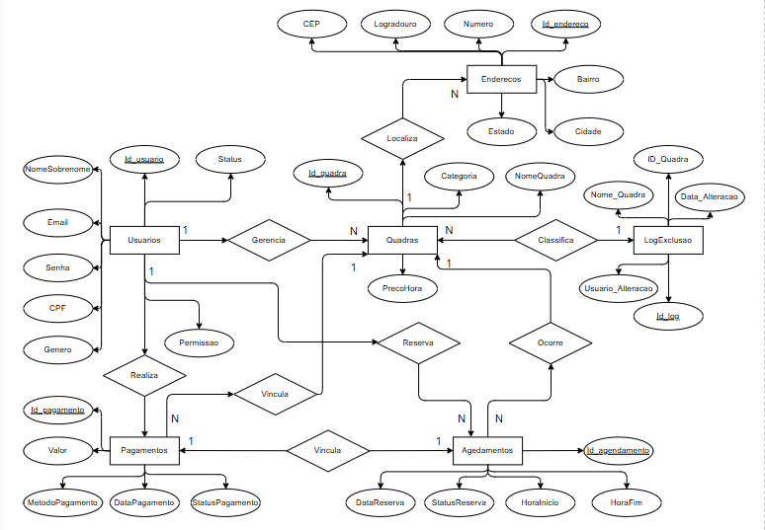
Fonte: Elaborado pelos autores, 2026.

2.5.3.8 Diagrama de casos de uso
Figura 4 – Diagrama casos de uso
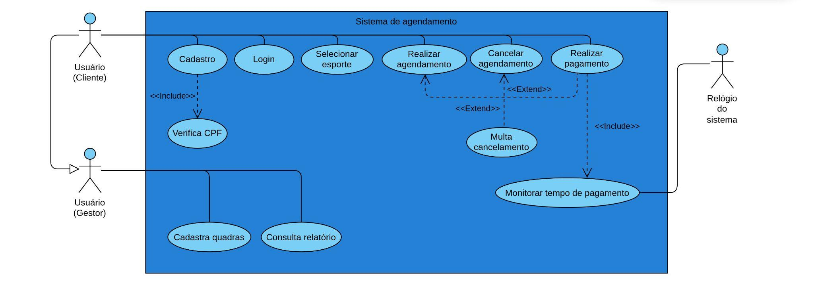
Fonte: Elaborado pelos autores, 2026.

2.5.3.9 Diagrama de classes
Figura 5 – Diagrama de classes
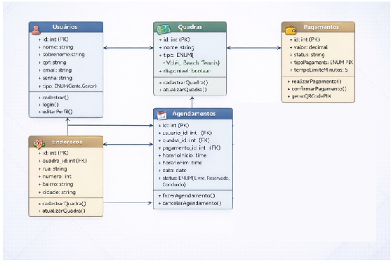
Fonte: Elaborado pelos autores, 2026.
Após o mapeamento do sistema através dos diagramas, foram desenvolvidos os wireframes para nos ajudar na organização e otimização do Front-End.

2.5.4 Wireframes
Figura 6 – Wireframe de baixa e média fidelidade tela de login.
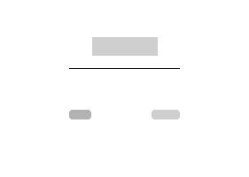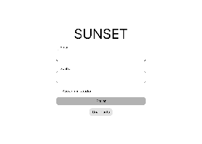
Fonte: Elaborado pelos autores, 2026.
Figura 7 – Wireframe de baixa e média fidelidade tela de cadastro.
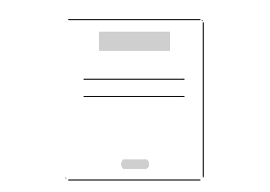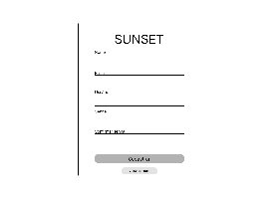
Fonte: Elaborado pelos autores, 2026.
Figura 8 – Wireframe de baixa e média fidelidade tela de agendamento.
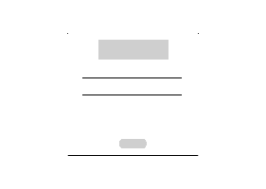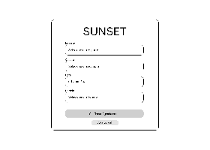
Fonte: Elaborado pelos autores, 2026.
Figura 9 – Wireframe de baixa e média fidelidade tela de confirmação de agendamento.
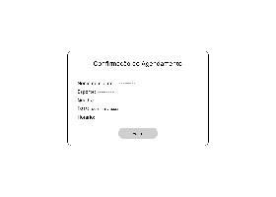
Fonte: Elaborado pelos autores, 2026.
Figura 10 – Wireframe de baixa e média fidelidade tela de painel administrativo.
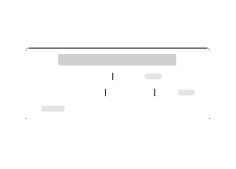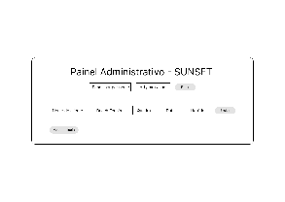
Fonte: Elaborado pelos autores, 2026.
E por fim, estruturamos nosso desenvolvimento na plataforma Trello como dito anteriormente, separando-os em dois quadros.

2.5.5 Kanban
Figura 11 – Trello adaptado para Kanban
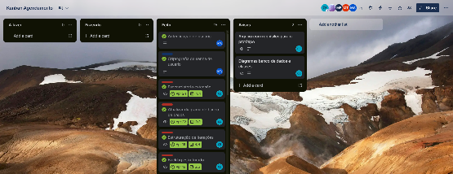
Fonte: Elaborado pelos autores (2026), Disponível em: https://trello.com/invite/b/69bb29428306da6e75ea4728/ATTI95b9a94d3efddeb8d62a8f7cbd12810670A62496/kanban-agendamento. Acesso em: 23 maio 2026.

2.5.6 Scrum
Figura 12 – Trello adaptado para Scrum
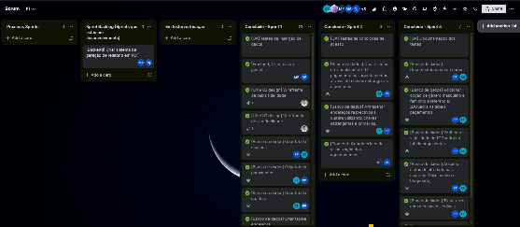Fonte: Elaborado pelos autores (2026). Disponível em: https://trello.com/invite/b/69e409e9800309fd27b821f1/ATTI63ad620309d4c0dfed51dbc0f241c6b4545C496F/scrum. Acesso em: 23 maio 2026.
A separação em dois quadros, a princípio, não parecia necessária, mas após algumas etapas do desenvolvimento a equipe começou a ter dificuldade em acompanhar os processos, então decidimos dividir em dois, onde no quadro Kanban ficavam tarefas mais simples e no quadro Scrum as iterações complexas divididas em sprints.

2.6 Modernização para o PIM IV

2.6.1 O que mudou em relação ao protótipo
O protótipo do semestre anterior era um programa de console em C# com arquivos .txt, mais o módulo SistemaLogin que demonstrava herança, polimorfismo, validação de CPF e HASH SHA256. Ele serviu para provar as regras de negócio, mas não tinha banco de dados de verdade, telas web nem integração com outros sistemas.
Nesta versão o grupo manteve as regras e trocou a base técnica:
- Os arquivos .txt viraram um banco SQL Server (Express 2022) com as tabelas, triggers e a procedure que já estavam na documentação do banco.
- O console virou uma aplicação web (Sunset.Web) com login, perfis e telas de cliente, gestor e administrador.
- Foi criada uma Web API (Sunset.Api) com documentação OpenAPI, usada pelo aplicativo Flutter.
- O código foi separado em cinco projetos (camadas), seguindo o template do professor.
- A interface foi atualizada com Bootstrap, mantendo as telas, os campos e os nomes da documentação antiga.

2.6.2 Arquitetura em camadas
A solution Sunset.sln tem cinco projetos. Cada um tem uma função e só conhece o projeto logo abaixo dele:
- Sunset.Modelos: entidades (Usuario, Quadra, Endereco, Pagamento, Agendamento, LogExclusaoQuadra), DTOs e constantes (perfis, status).
- Sunset.Repositorio: acesso ao banco. Usa Entity Framework Core nas consultas e cadastros e Dapper para chamar a procedure CadastrarAgendamento. Tem as migrations.
- Sunset.Negocio: regras de negócio (cadastro, login, CPF, senha com SHA256, reserva, cancelamento, Pix, relatório). Não sabe nada de telas.
- Sunset.Web: site MVC com Razor e Bootstrap. Os controllers só chamam a camada de Negócio.
- Sunset.Api: Web API REST. Os controllers também só chamam a camada de Negócio.
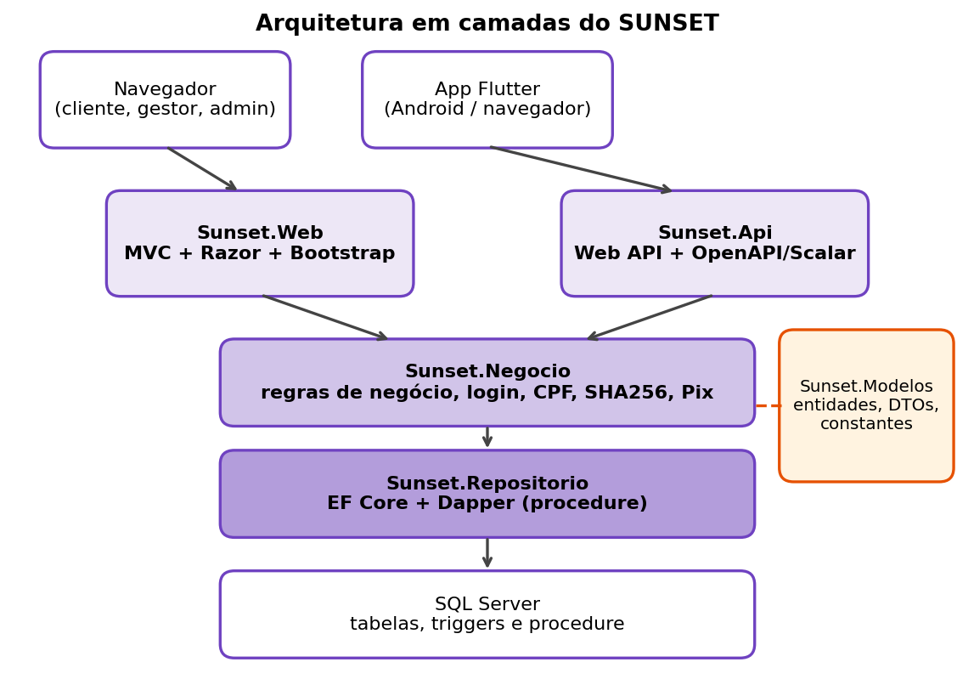
Figura – Arquitetura em camadas do SUNSET. Fonte: os autores (2026).
As referências entre os projetos seguem o sentido Web/Api → Negocio → Repositorio → Modelos. Os Program.cs da Web e da Api só registram os repositórios na injeção de dependência (AddScoped), exatamente como no template do professor. Os controllers não usam o repositório diretamente: eles recebem apenas as classes de Negócio no construtor.
// Trecho do Program.cs (Web e Api): injeção de dependência
builder.Services.AddDbContext<AppDbContext>(opcoes => opcoes.UseSqlServer(connectionString));

builder.Services.AddScoped<IQuadraRepositorio, QuadraRepositorio>();
builder.Services.AddScoped<IAgendamentoRepositorio, AgendamentoRepositorio>();
builder.Services.AddScoped<IUsuarioRepositorio, UsuarioRepositorio>();
builder.Services.AddScoped<IPagamentoRepositorio, PagamentoRepositorio>();

builder.Services.AddScoped<QuadraNegocio>();
builder.Services.AddScoped<AgendamentoNegocio>();
builder.Services.AddScoped<UsuarioNegocio>();
builder.Services.AddScoped<RelatorioNegocio>();
Código – Registro dos serviços. Fonte: os autores (2026).
A connection string fica somente no appsettings.json (Server=localhost\SQLEXPRESS;Database=Sunset;Trusted_Connection=True;TrustServerCertificate=True). Nenhum arquivo de código tem usuário, senha ou servidor escrito.

2.6.3 Tecnologias usadas
Parte | Tecnologia | Para que serve | Onde está
Linguagem | C# com .NET 9 | Todo o back-end e o site | Pastas Sunset.*
Banco | SQL Server 2022 Express | Guardar usuários, quadras, pagamentos e agendamentos | banco/ e Migrations
Acesso a dados | Entity Framework Core 9 | Consultas, cadastros e migrations | Sunset.Repositorio
Acesso a dados | Dapper | Chamar a procedure CadastrarAgendamento | AgendamentoRepositorio.cs
Site | ASP.NET Core MVC, Razor e Bootstrap | Telas responsivas do cliente, gestor e admin | Sunset.Web
API | ASP.NET Core Web API, OpenAPI e Scalar | Endpoints para o aplicativo e documentação em /scalar | Sunset.Api
Aplicativo | Flutter (Dart) e pacote http | App que consome a Web API | sunset_app/
Acessibilidade | VLibras | Tradução para LIBRAS no site | _Layout.cshtml
Tabela – Tecnologias do projeto. Fonte: os autores (2026).

2.6.4 Banco de dados com EF Core, Dapper e procedure
O modelo das tabelas continua o da documentação do banco (seção 2.1). O AppDbContext descreve as tabelas, as restrições (CHECK, UNIQUE) e as chaves estrangeiras. A migration Inicial cria tudo no SQL Server e também cria, com SQL escrito à mão, as três triggers (trg_LogExclusaoQuadras, trg_VirarGestor e trg_ExclusaoSomenteAdmin) e a procedure CadastrarAgendamento. As tabelas que têm trigger usam HasTrigger no AppDbContext, porque o EF Core precisa saber disso para salvar corretamente.
As chaves estrangeiras ficaram sem exclusão em cascata (Restrict). Por isso o banco recusa excluir uma quadra ou um usuário que ainda tem agendamentos ou pagamentos, e o sistema mostra uma mensagem simples para o usuário.
O agendamento é feito pela procedure, chamada com o Dapper. Os valores vão como parâmetros e não dentro do texto do comando, o que evita SQL Injection. Se a procedure lançar um erro (RAISERROR, número 50000), o repositório transforma em uma exceção que a camada de Negócio entende.
public int CadastrarPelaProcedure(DateTime data, TimeSpan horaInicio, TimeSpan horaFim,
int usuarioId, int quadraId, int pagamentoId)
{
// Reaproveita a mesma conexão (e a mesma connection string) do EF.
var conexao = _contexto.Database.GetDbConnection();

var parametros = new DynamicParameters();
parametros.Add("DataReserva", data.Date, DbType.Date);
parametros.Add("HoraInicio", horaInicio, DbType.Time);
parametros.Add("HoraFim", horaFim, DbType.Time);
parametros.Add("ID_Usuario", usuarioId);
parametros.Add("ID_Quadra", quadraId);
parametros.Add("ID_Pagamento", pagamentoId);

try
{
return conexao.QuerySingle<int>("CadastrarAgendamento", parametros,
commandType: CommandType.StoredProcedure);
}
catch (SqlException ex) when (ex.Number == 50000)
{
throw new ErroDeBancoException(ex.Message);
}
}
Código – Chamada da procedure com Dapper (AgendamentoRepositorio.cs). Fonte: os autores (2026).
A procedure usa transação com UPDLOCK e HOLDLOCK ao conferir se o horário está livre. Assim, duas pessoas que tentam o mesmo horário ao mesmo tempo não conseguem reservar os dois. Agendamentos cancelados são ignorados na conferência, então o horário volta a ficar livre.
A trigger trg_ExclusaoSomenteAdmin precisa saber quem está excluindo. Antes do DELETE, o repositório grava o id de quem executa na sessão do SQL Server (sp_set_session_context, chave ExecutorID). A trigger lê esse valor com SESSION_CONTEXT e só deixa excluir se a pessoa for Admin.
// UsuarioRepositorio.Excluir: define o ExecutorID e exclui na mesma chamada
_contexto.Database.ExecuteSqlInterpolated(
$"EXEC sp_set_session_context N'ExecutorID', {executorId}; DELETE FROM Usuario WHERE IDUsuario = {usuarioId}");
Código – Exclusão de usuário com ExecutorID. Fonte: os autores (2026).

2.6.5 Camada de Negócio
É a camada que guarda as regras do sistema. Os principais pontos são:
- Cadastro: exige nome, sobrenome, e-mail, CPF e senha. O CPF é conferido pelos dois dígitos verificadores (classe Validacao). A senha precisa ter no mínimo 8 caracteres e é guardada em SHA256 (classe Seguranca).
- Login: feito pelo e-mail. A senha digitada passa pelo mesmo SHA256 e é comparada com o hash do banco.
- Perfis: Admin (e-mail @sunset.com), Gestor (dono de quadra) e Cliente.
- Reserva: horários de 1 hora, das 08h às 22h, até 60 dias à frente. Não aceita horário que já passou.
- Pix: a reserva nasce Pendente com um pagamento Pendente. Quem não paga em 5 minutos perde o horário (o servidor confere o prazo). Ao pagar, a reserva vira Em andamento.
- Cancelamento: o cliente cancela a própria reserva e o gestor cancela as da quadra dele.
- Exclusões: só o Admin exclui usuários e agendamentos.
public ReservaCriadaDto Reservar(int usuarioId, int quadraId, DateTime data, TimeSpan horaInicio)
{
ExpirarPagamentosVencidos(); // libera horários de quem não pagou a tempo

var quadra = _quadras.ObterPorId(quadraId)
?? throw new RegraDeNegocioException("Quadra não encontrada.");

if (data + horaInicio <= DateTime.Now)
throw new RegraDeNegocioException("Esse horário já passou. Escolha um horário futuro.");

var pagamento = new Pagamento { Valor = quadra.PrecoHora, MetodoPagamento = "PIX",
StatusPagamento = StatusPagamento.Pendente,
QuadraId = quadraId, UsuarioId = usuarioId };
_pagamentos.Adicionar(pagamento);

try
{
var id = Agendar(data, horaInicio, horaInicio.Add(TimeSpan.FromHours(1)),
usuarioId, quadraId, pagamento.Id);
return new ReservaCriadaDto { AgendamentoId = id, PagamentoId = pagamento.Id };
}
catch (RegraDeNegocioException)
{
_pagamentos.Remover(pagamento); // não deu certo: apaga o pagamento criado à toa
throw;
}
}
Código – Reserva (AgendamentoNegocio.cs, resumido). Fonte: os autores (2026).

2.6.6 Aplicação web (MVC)
O site usa ASP.NET Core MVC com Razor. O login é feito com cookie: depois de entrar, o navegador guarda o id, o nome, o e-mail e o perfil do usuário. Os controllers usam [Authorize] e [Authorize(Roles = ...)] para barrar quem não tem permissão. Os formulários usam token anti-falsificação (ValidateAntiForgeryToken).
- Conta: login e cadastro.
- Reservas: escolher o esporte, a quadra, a data e o horário; Meus agendamentos; agenda do gestor (5 dias).
- Pagamentos: tela do Pix com QR de exemplo, cronômetro de 5 minutos e botão “Simular pagamento”.
- Quadras: o gestor cadastra, edita e exclui as quadras dele.
- Admin: lista de usuários, lista de agendamentos com filtro por nome e data, exclusões e o botão do relatório TXT.
// ReservasController.cs: o controller só conversa com a camada de Negócio
[HttpPost]
[ValidateAntiForgeryToken]
public IActionResult Reservar(int quadraId, DateTime data, TimeSpan hora)
{
try
{
var reserva = _negocio.Reservar(User.Id(), quadraId, data, hora);
return RedirectToAction("Pix", "Pagamentos", new { id = reserva.PagamentoId });
}
catch (RegraDeNegocioException ex)
{
TempData["Erro"] = ex.Message;
return RedirectToAction(nameof(Horarios), new { id = quadraId, data = data.ToString("yyyy-MM-dd") });
}
}
Código – Action de reserva no site (ReservasController.cs). Fonte: os autores (2026).
O visual usa Bootstrap com a cor roxa da documentação antiga, e a tela se ajusta a computador, tablet e celular. O widget do VLibras fica no canto inferior direito, como descrito na seção 2.2.9.
[PRINT 1 – Tela de login do site]
[PRINT 2 – Tela de horários da quadra]
[PRINT 3 – Tela do Pix]
[PRINT 4 – Painel do administrador]

2.6.7 Web API
A Web API devolve JSON e usa os mesmos serviços de Negócio do site. A documentação interativa (OpenAPI com Scalar) fica em /scalar quando a Api está rodando. O CORS está liberado para o aplicativo conseguir chamar a Api quando roda no navegador.
Método | Rota | O que faz | Retorno
POST | api/usuarios | Cadastra um usuário | 201 ou 400 com mensagem
POST | api/usuarios/login | Login por e-mail e senha | 200 com o usuário ou 401
GET | api/quadras | Lista as quadras | 200
GET | api/quadras/{id} | Mostra uma quadra | 200 ou 404
GET | api/quadras/{id}/horarios?data= | Horários livres e ocupados do dia | 200
POST | api/agendamentos/reservar | Cria o pagamento pendente e agenda 1 hora | 201 ou 400
GET | api/agendamentos?usuarioId= | Agendamentos do cliente | 200
POST | api/agendamentos/{id}/cancelar | Cancela a reserva | 200 ou 400
GET | api/pagamentos/{id}/pix?usuarioId= | Dados do Pix e tempo restante | 200 ou 400
POST | api/pagamentos/{id}/simular | Simula o pagamento do Pix | 200 ou 400
Tabela – Principais endpoints da Api. Fonte: os autores (2026).
Limitação assumida: a Api não usa token (JWT). O app envia o id do usuário nas chamadas. Isso foi aceito para manter o projeto simples; em um sistema real seria preciso autenticar cada chamada.

2.6.8 Aplicativo Flutter
O aplicativo fica na pasta sunset_app e usa o pacote http. A classe ServicoApi concentra todas as chamadas à Web API. A url base é http://localhost:5218 no navegador e http://10.0.2.2:5218 no emulador Android. As telas são: login, quadras, horários, Pix e meus agendamentos, o mesmo caminho do cliente no site.
[PRINT 5 – Telas do aplicativo Flutter]

2.6.9 Fluxo de uma reserva
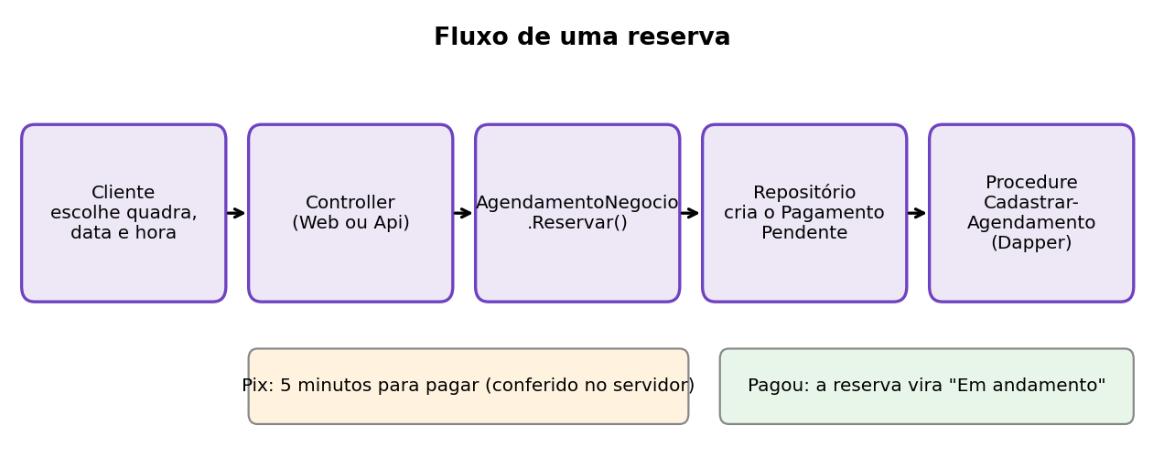
Figura – Fluxo de uma reserva. Fonte: os autores (2026).
Resumindo: o cliente escolhe o horário, o controller chama o Negócio, o Negócio cria um pagamento Pendente e pede para o repositório executar a procedure. Se o horário estiver livre, a reserva fica Pendente e o cliente tem 5 minutos para pagar o Pix. Pagando, a reserva vira Em andamento. O status Finalizado é calculado quando o horário termina.

2.6.10 Análise de dados e relatório
O manual do PIM cita uma etapa de Machine Learning e análise de dados. O grupo decidiu não implementar Machine Learning neste semestre, para entregar o restante bem testado. Como análise de dados, o administrador baixa um relatório geral em TXT com total de usuários por perfil, quadras por esporte, agendamentos por status, faturamento (soma dos pagamentos aprovados) e a lista de agendamentos. O gestor, que pela documentação do semestre anterior também gera relatórios (critério CA2), baixa na tela da agenda o relatório das quadras dele, em TXT, com os agendamentos por status, o faturamento e a lista, podendo escolher o período (De / Até). O relatório do gestor usa o id de quem está logado, então ele nunca recebe dados de quadras de outros gestores. O código está em RelatorioNegocio.cs (métodos Gerar e GerarDoGestor) e em ReservasController.cs (rota Relatorio).

2.6.11 Acessibilidade, comunicação e trabalho em equipe
A acessibilidade em LIBRAS é feita com o VLibras, presente em todas as páginas do site.
[GRUPO: escrever aqui, em poucas linhas, como a equipe se comunicou, dividiu as tarefas e resolveu desacordos (Etapa 8 do manual).]

2.6.12 Como instalar e rodar
Pré-requisitos: .NET SDK (o projeto usa net9.0), SQL Server Express com a instância SQLEXPRESS, Git e, para o aplicativo, o Flutter. Cada pasta de entrega tem o seu README com os comandos; o resumo da versão final (pasta 05-flutter-final) é este:
1) Criar o banco (na pasta da solution):
dotnet restore
dotnet ef database update --project Sunset.Repositorio --startup-project Sunset.Api

2) (Opcional) Dados de exemplo e testes, no SSMS ou Azure Data Studio:
banco/dados_exemplo.sql
banco/testes.sql (rodar só com o banco limpo)

3) Subir a Api (porta 5218):
dotnet run --project Sunset.Api
Documentação interativa: http://localhost:5218/scalar

4) Subir o site (porta 5157):
dotnet run --project Sunset.Web

5) Aplicativo Flutter (com a Api rodando):
cd sunset_app
flutter pub get
flutter run -d web-server --web-port 8123
Código – Passo a passo para rodar. Fonte: os autores (2026).
Logins para teste: admin@sunset.com com a senha Admin@1234 (Admin) e, depois de rodar dados_exemplo.sql, amanda.r@gmail.com, bruno.os@outlook.com e mariana.costa@hotmail.com com a senha Senha1234.

2.6.13 Testes realizados
O que foi testado | Como | Resultado | Situação
Banco: agendamento, conflito, horário inválido, vínculo inexistente, cancelamento | banco/testes.sql no SQL Server Express (testes 1 a 6) | Resultados esperados conferidos | Passou
Banco: CPF repetido, e-mail inválido, exclusão sem Admin e como Admin, nome de quadra com caractere especial, log e trigger de gestor | banco/testes.sql (testes 7 a 13) | Resultados esperados conferidos | Passou
Regras de negócio | Programa de teste local com repositórios de mentira | Cadastro, CPF, senha, login, reserva, conflito, cancelamento, Pix e expiração | Passou
Api | Chamadas reais contra o SQL Server | Login, reserva, Pix e cancelamento | Passou
Site | Navegador, perfis Cliente, Gestor e Admin | Telas e fluxos principais | Passou
Relatório do gestor | Programa de teste local com repositórios de mentira | Gestor só recebe as quadras dele, filtro de período, Admin vê todas, gestor sem quadra recebe relatório vazio | Passou (botão de baixar o TXT e relatório do gestor conferidos na tela em 21/10/2026, no Codespaces)
Aplicativo Flutter | Chrome contra a Api real; flutter analyze e flutter test | Fluxo completo; 1 erro de setState achado e corrigido | Passou (Android não testado)
Tabela – Testes. Fonte: os autores (2026).
[PRINT 6 – Resultado do banco/testes.sql no SSMS]

2.6.14 Decisões técnicas
- Camadas e injeção de dependência como no template do professor, para a Web e a Api reaproveitarem a mesma regra de negócio.
- EF Core para o dia a dia e Dapper só para a procedure, que é o que o PIM pede.
- SHA256 sem sal, mantido porque a documentação antiga define SHA256. Por isso a coluna Senha deixou de ser única.
- Chaves estrangeiras sem cascata, para o banco nunca apagar registros em cadeia sem querer.
- Pix simulado, porque integrar com um banco de verdade fugiria do escopo.
- Sem Machine Learning, por decisão do grupo.

2.6.15 Limitações e pendências
- A Api não tem token; o app manda o id do usuário (seção 2.6.7).
- O Pix é simulado e o QR é uma imagem de exemplo.
- Cancelar uma reserva já paga não faz estorno: o pagamento continua como Aprovado. Cancelar uma reserva pendente deixa o pagamento como Cancelado.
- Na agenda do gestor, horários de hoje que já passaram aparecem como Livre.
- Não há Machine Learning (decisão do grupo); a análise de dados é o relatório TXT.
- O aplicativo não foi testado no Android (sem Android SDK no computador usado); foi testado no navegador.
- banco/testes.sql não pode ser rodado duas vezes seguidas: precisa de um banco limpo.
- A documentação antiga tem mais páginas que o limite de 20 a 30 páginas do manual; o grupo deve decidir o que enxugar.

2.7 Resumo dos tópicos alterados
A tabela mostra, para cada tópico, como era na documentação ou no protótipo, como ficou agora e por quê.
Tópico | Antes | Agora | Por quê
Armazenamento | Arquivos .txt | SQL Server com EF Core e Dapper | Exigência do PIM e dados mais seguros
Estrutura do código | Dois módulos de console | Cinco projetos em camadas | Template do professor; Web e Api reaproveitam o Negócio
Versão web e app | Não existia (só a documentação das telas) | Site MVC, Web API e app Flutter | Exigência do PIM
Usuario.Senha | NOT NULL, UNIQUE | NOT NULL, sem UNIQUE | Com hash sem sal, uma restrição única revelaria senhas iguais
Pagamentos.ID_usuario | Não estava no dicionário | Coluna NOT NULL com FK | O INSERT antigo falharia sem essa coluna
Status do agendamento | Pendente, Em andamento, Finalizado | Inclui Cancelado | O cliente passou a cancelar; o horário volta a ficar livre
Cancelamento | Só o administrador, por contato | Cliente (e gestor da quadra) cancelam na tela | Decisão do grupo
PrecoHora e quadra no pagamento | Aceitavam vazio | NOT NULL | Evitar reserva sem preço ou sem quadra
trg_ExclusaoSomenteAdmin | Usava ROLLBACK | Só RAISERROR e RETURN (INSTEAD OF DELETE) | ROLLBACK dentro da INSTEAD OF causava erro; ExecutorID vem do repositório
Procedure CadastrarAgendamento | Mostrava mensagem com PRINT | Devolve o id com SELECT; usa transação e UPDLOCK/HOLDLOCK | O sistema precisa do id e do bloqueio contra reserva dupla
Chaves estrangeiras | Sem regra definida | Sem ON DELETE CASCADE (Restrict) | O SQL Server recusou a cascata em Agendamentos
CPF | Só 11 números | Também confere os dígitos verificadores | Regra de negócio mais completa
Textos gravados | Livres | Sem acento antes de gravar quadra, cidade etc. | Os CHECKs do banco só aceitam letras sem acento, números e espaços
Login | Campo “Usuário” | Usuário é o e-mail | Decisão do grupo; e-mail já é único no banco
Entrada do administrador | Caixa “Sou administrador” na tela de login | Login único; o perfil Admin é reconhecido pelo e-mail @sunset.com | Mais simples; o grupo deve confirmar se quer a caixa de volta
Pagamento | Prazo de pagamento no protótipo | Pix simulado com 5 minutos conferidos no servidor | Decisão do grupo; sem integração real
Horários | Lista fixa de horários | De 1 hora, 08h às 22h, até 60 dias à frente | Regra de negócio única para site e app
Machine Learning | Não havia | Não implementado; relatório TXT | Decisão do grupo
Relatório | O fluxo 2.0.2 falava em “Exportar PDF” e o RNF02 pedia TXT; o protótipo só imprimia o resultado do SELECT | Relatório em TXT: o Admin baixa o geral e o gestor baixa o das quadras dele, com filtro de período | O RNF02 vale (TXT) e o CA2 dá relatórios ao gestor; o PDF não foi feito
Visual do site | Telas simples da documentação | Bootstrap roxo e responsivo, mesmos campos e nomes | Repaginada pedida no PIM
Tabela – Resumo dos tópicos alterados. Fonte: os autores (2026).

3. CONCLUSÃO
O desenvolvimento de uma plataforma de gerenciamento de quadras que tem como principal objetivo levar as facilidades dos grandes softwares para pequenos empreendedores foi desafiadora, mas ao final do desenvolvimento o SUNSET atendeu às expectativas e conseguiu entregar tudo que foi prometido.
O SUNSET está alinhado com a simplicidade utilizando como base o princípio KISS (Keep it Simple, Stupid), nós apenas seguimos e desenvolvemos o que era necessário para atender as necessidades de nosso público alvo.
Após inúmeros encontros com nossos orientadores, a SUNSET seguiu um desenvolvimento limpo, sem precisarmos apelar para ferramentas novas como IA ou excesso de frameworks, a figura a seguir demonstra a data dos encontros com nossos orientadores e a assinatura particular de cada membro no grupo de desenvolvimento:
Figura 13 – Encontros com orientadores
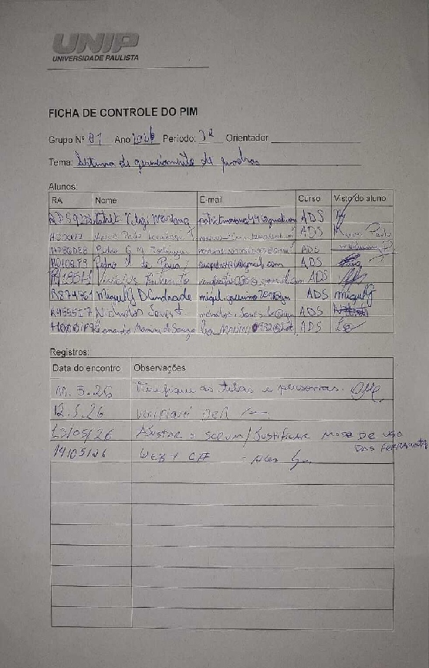
Fonte: Elaborado pelos autores (2026).
Nesta etapa do PIM, o SUNSET passou de protótipo para um sistema com banco de dados, site, Web API e aplicativo. As regras de negócio foram preservadas e testadas, e as limitações que ficaram (Api sem token, Pix simulado, sem Machine Learning) estão descritas na seção 2.6.15.
O código-fonte completo do SUNSET, incluindo o histórico de commits e a estruturação das pastas do sistema, encontra-se disponível na página oficial do sistema no GitHub. (SUNSET, 2026)

4. REFERÊNCIAS
SUNSET. Sistema de gerenciamento de quadras. San Francisco: GitHub, 2026. Disponível em: <https://github.com/pim-unip-agendamento/SUNSET>. Acesso em: 29 mai. 2026.
BAELDUNG. The Kiss Software Design Principle. 2022. Disponível em: <https://www.baeldung.com/cs/kiss-software-design-principle>. Acesso em: 29 mai. 2026.
MICROSOFT. Entity Framework Core. Disponível em: <https://learn.microsoft.com/ef/core/>. Acesso em: 18 out. 2026.
MICROSOFT. ASP.NET Core MVC. Disponível em: <https://learn.microsoft.com/aspnet/core/mvc/overview>. Acesso em: 18 out. 2026.
DAPPER. Dapper – a simple object mapper for .NET. Disponível em: <https://github.com/DapperLib/Dapper>. Acesso em: 18 out. 2026.
FLUTTER. Flutter documentation. Disponível em: <https://docs.flutter.dev>. Acesso em: 18 out. 2026.
BRASIL. VLibras. Disponível em: <https://vlibras.gov.br>. Acesso em: 18 out. 2026.

